

**“Corporación Educacional Gloria Méndez Briones”**

**“Educando con amor para formar grandes personas”**

**ASIGNATURA: Historia NIVEL: Quinto Básico**

**ACTIVIDAD N°: 9 PROFESOR/A: Sandra Flores**

**Objetivo de la actividad**: Comprender y caracterizar los riesgos naturales que afectan a nuestro país.

**Instrucciones:**

Observa atentamente cada documento para luego responder lo solicitado.

**RIESGOS BIOLÓGICOS EN CHILE**

Los riesgos biológicos son amenazas asociadas a la exposición a organismos vivos y sustancias tóxicas o enfermedades transmitidas por estos. En Chile se presentan los siguientes:

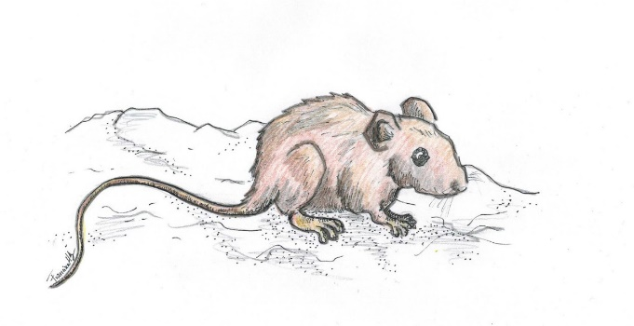El **hantavirus** es una enfermedad viral aguda grave, causada por el virus Hanta. Los ratones silvestres (principalmente los colilargos) lo transmiten a las personas, eliminando el virus en la saliva, las heces y la orina.

Se transmite por:

Inhalación

Contacto directo

Mordeduras

Vía interhumana

La **marea roja** es una excesiva proliferación de micro[algas](https://www.ecured.cu/Algas) en los estuarios o el [mar](https://www.ecured.cu/Mar), causada por diferentes tipos de algas presentes en número elevado (miles o millones). La marea roja es un tipo específico de bloom de [algas](https://www.ecured.cu/Algas), en que a causa de una serie de mecanismos que se producen en el [ambiente acuático](https://www.ecured.cu/index.php?title=Ambiente_acu%C3%A1tico&action=edit&redlink=1) se produce una coloración roja (entre otras cosas por presencia de algas rojas), y elevadas concentraciones de [toxinas](https://www.ecured.cu/Toxinas).

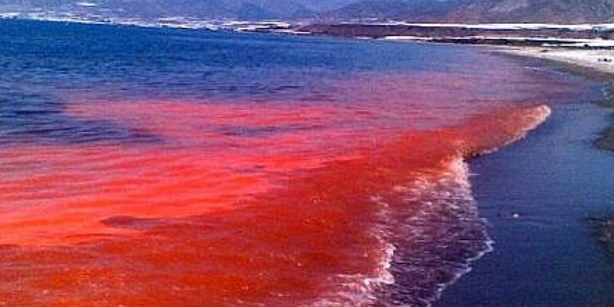

**RIESGOS ANTRÓPICOS**

**EN CHILE**

Son aquellos provocados por la acción del hombre. Entre ellos podemos mencionar:

**Incendio forestal**: corresponde a un fuego que se propaga sin control a través de vegetación rural o urbana y pone en peligro a las personas, los bienes y/o el medioambiente.

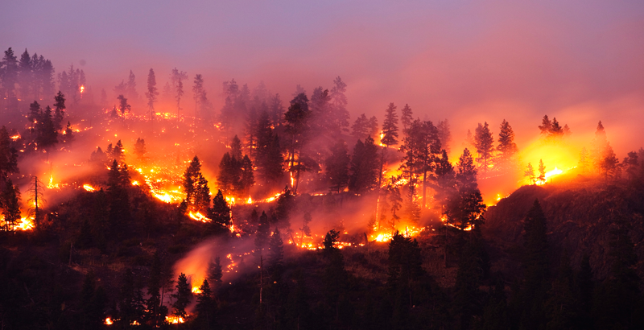

**Desertificación**: degradación de la tierra en áreas áridas, semiáridas y subhúmedas a causa de varios factores, incluyendo variaciones climáticas y actividades humanas.

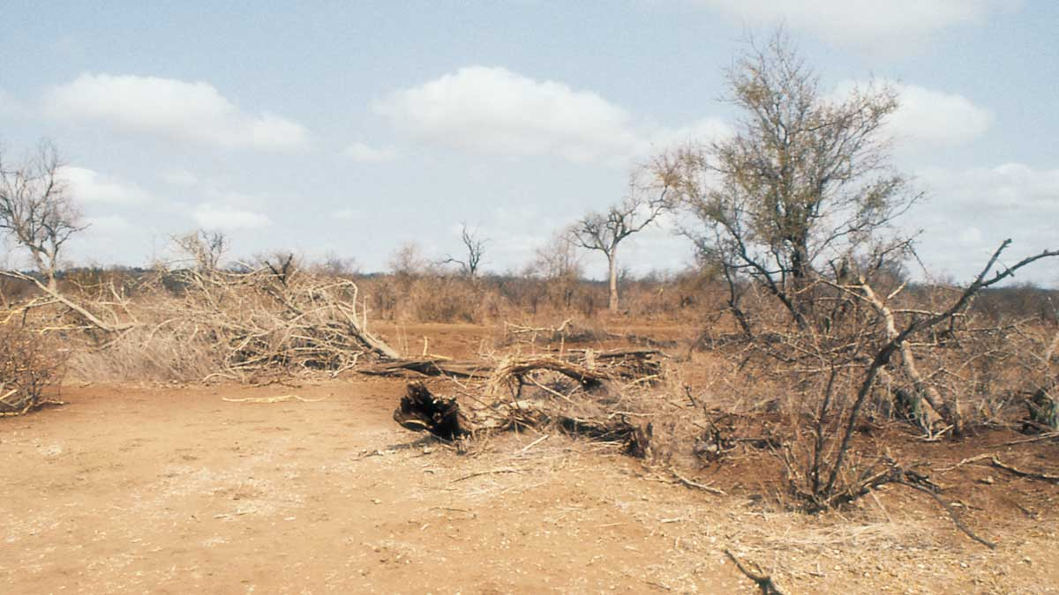

**¿CÓMO NOS PODEMOS PROTEGER FRENTE A LOS RIESGOS NATURALES?**

Estos son algunos ejemplos de lo que puedes hacer para reducir el impacto de los desastres en tu comunidad.

* Identifica lugares peligrosos.

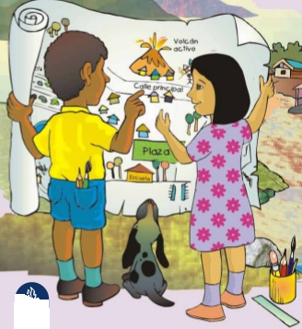

* Organiza campañas de prevención.

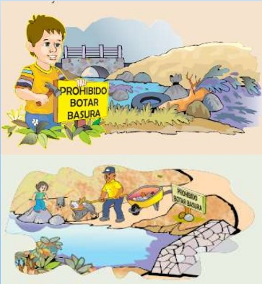

* Promueve la protección de la naturaleza.

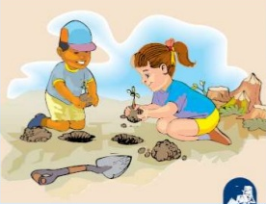

* Tener un kit de provisiones básicas dispuesto para entregar autosuficiencia a la familia en caso de una emergencia.

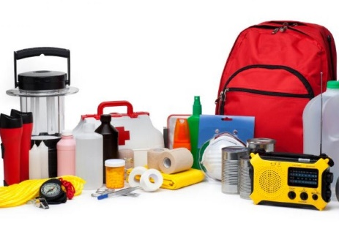

**ACTIVIDADES**

**I.- Marca o escribe la alternativa correcta en tu cuaderno.**

1.- El **riesgo natural** que se presenta en las **zonas costeras de Chile**, y consiste en la aparición de millones de microalgas que dan vida a una toxina nociva que dañan el ecosistema marino, y contamina los alimentos de origen marino, se llama:

A.- Tsunami  
B.- Marea Roja  
C.- Avalancha  
D.-Falla geológica

2.- Un ejemplo de **riesgo natural de carácter biológico** que se da en Chile es:

a) Malaria

b) Dengue

c) Vaca loca

d) Hantavirus

3.- ¿A qué **riesgo antrópico** se refiere la imagen?

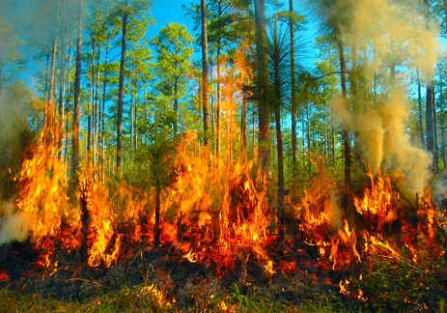a) Incendio forestal

b) Desertificación

c) Plagas

d) Ninguna de las anteriores.

4.- “Consiste en una [**degradación**](https://www.greenfacts.org/es/glosario/def/degradacion-ecosistemas.htm)**persistente de los**[**ecosistemas de las tierras secas**](https://www.greenfacts.org/es/glosario/tuv/tierras-secas.htm) producida por las variaciones climáticas y la actividad del hombre”. La **definición** anterior hace referencia a:

a) Desierto

b) Aridez

c) Sequia

d) Desertificación

**II.- Relaciona cada pregunta sobre prevención con su imagen correspondiente. Únelo con una línea.**

|  |  |  |
| --- | --- | --- |
| 1.- ¿Cuál es una de las acciones humanas que puede provocar deslizamientos? |  |  |
| 2.- ¿Cuál sería un buen proyecto de prevención que podrían desarrollar para conocer mejor los peligros de su comunidad? |  |  |
| 3.- ¡¡Oh, oh un temblor!! ¿Cuál sería el sitio más seguro al que se puede ir hasta que termine de temblar? |  |  |
| 4.- Se observa que el nivel del río está subiendo rápidamente, ¿Qué es lo que las autoridades tienen que hacer? |  |  |

**III.- Responde las siguientes preguntas.**

1.-¿Por qué la marea roja es un peligro para el hombre?

2.- ¿Qué piensas sobre los incendios forestales? ¿Cómo se pueden prevenir?

|  |
| --- |
| **IMPORTANTE:**  Estimados estudiantes dudas y consultas al correo: [sandra.flores@cegmb.cl](mailto:sandra.flores@cegmb.cl). Además solicito enviar una foto de la actividad número 1 y 3 desarrolladas en el cuaderno. Gracias. |